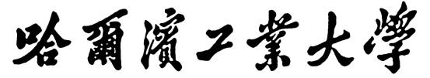

人工智能数学基础实验报告

题 目 PCA，PRCA，SVD
学 院 计算学部
专 业 人工智能
学 号 2024112257
学 生 李宗睿
任 课 教 师 刘绍辉

哈尔滨工业大学计算学部
2025.3

实验2:PCA，PRCA，SVD

注意：请按照大家阅读文献的格式进行撰写，确保文档格式的规范性！不能拷贝粘贴，尤其是图和公式，不允许拷贝粘贴，需要自己编辑！或者用latex编辑！

- 实验内容或者文献情况介绍
1.1 实验内容
①理解PCA，RPCA的核心算法思想，编程实现PCA，RPCA的核心算法，并用 人脸识别等视觉任务作为例子，比较原始特征、PCA特征，以及RPCA特征的 性能差别；
②理解PCANet，RPCA等采用神经网络来实现的基本原理，编程实现其算法，并对比原始PCA，RPCA的性能；
③理解SVD的基本原理，编程实现SVD在视觉、语言等AI任务中的应用，理解其核心思想；
④理解SVD Net的基本原理，熟悉数学方法和神经网络框架之间的内在联系，编程实现SVD Net，并采用视觉或语言任务作为应用案例，讨论SVD和SVD net等的性能比较；
⑤阅读至少跟PCA，SVD相关的最新论文（建议2025-2026），介绍其最新应用。

1.2 相关文献介绍

- 算法简介及其实现细节
2.1 PCA原理介绍
PCA是无监督、线性、全局的降维算法，核心目标：把高维数据投影到低维空间，保留最大方差信息，解决维数灾难。
将高维空降中的点集化为矩阵形式M，然后寻找MM^T或者M^TM的特征向量，这些特征向量所形成的矩阵，可以看成高维空间中的刚性旋转。将矩阵应用到数据的时候，对应主特征向量的方向就是数据方差最大的方向PCA可以看作是一个数据挖掘工具，将原始数据在低维空间进行投影，从而获得原始数据在主轴上的信息。
具体实现原理如下：
①对各特征去均值、归一化，消除量纲影响
②衡量特征间线性相关程度
③对协方差矩阵求特征值与特征向量
④按特征值从大到小排序，取前k个特征向量构成投影矩阵
⑤将原数据投影到低维空间

2.2 RPCA原理介绍
PCA对噪声、离群点、遮挡非常敏感，RPCA，即鲁棒PCA，专门解决 PCA 不抗噪的问题。
RPCA主要是把被污染的数据矩阵D，分解为$D=L+S$。（D为观测到的高维数据矩阵（如人脸图像、视频帧、特征矩阵），L为低秩矩阵（数据的干净主体结构，真实信号），S为稀疏矩阵（噪声、遮挡、离群点、坏像素、异常值）），
即转化为凸优化问题：
$$\min_{L,S}∥L∥_{∗}+λ∥S∥_{1}\text{s.t.}L+S=D$$
其中$∥L∥_{∗}$表示L的核范数，即L的奇异值之和，$∥S∥_{1}$表示S的$L_{1}$范数，即S的所有元素的绝对值之和，$λ$是一个正则化参数。
此优化问题使用交替方向乘子法（ADMM）求解：
①初始化$L_{0}=S_{0}=Y_{0}=0$，其中$Y_{0}$是拉格朗日乘子矩阵，$μ>0$是惩罚参数。
②迭代更新$L_{k},S_{k},Y_{k}$，直到收敛或达到最大迭代次数。更新规则如下：
(1) 固定$S_{k−1},Y_{k−1}$，更新$L_{k}$：
$L_{k}=D_{\frac{1}{μ}}(D−S_{k−1}+\frac{1}{μ}Y_{k−1})$，
其中$D_{\frac{1}{μ}}$表示奇异值阈值函数，即对输入矩阵进行奇异值分解，然后将奇异值减去$\frac{1}{μ}$并截断为非负值，再重构输出矩阵。
(2)固定$L_{k},Y_{k−1}$，更新$S_{k}$：
$S_{k}=S_{\frac{λ}{μ}}(D−L_{k}+\frac{1}{μ}Y_{k−1})$，
其中$S_{\frac{λ}{μ}}$表示软阈值函数，即对输入矩阵的每个元素减去$\frac{λ}{μ}$并截断为非负值或加上并截断为非正值。
(3)固定$L_{k},S_{k}$，更新$Y_{k}$：
$$Y_{k}=Y_{k−1}+μ(D−L_{k}−S_{k})$$
③输出最终的$L,S$作为RPCA的结果。

2.3 SVD介绍
奇异值分解（Singular Value Decomposition，SVD）是适用于任意矩阵的矩阵分解方法，不限制矩阵为方阵、对称或正定，是线性代数中最通用、最稳定的分解技术。它能将复杂矩阵拆解为三个结构简单的矩阵，实现数据的降维、压缩、去噪、特征提取，也是PCA的最优数值实现方式。其数学定义为：
设矩阵$A∈ℝ^{m×n}$为任意实数矩阵，则一定存在分解：
$$A=UΣV^{T}$$
其中：
U $∈ℝ^{m×m}$：左奇异矩阵，正交矩阵（$U^{T}U=I$），列向量为$AA^{T}$的单位正交特征向量。
Σ $∈ℝ^{m×n}$：奇异值矩阵，对角矩阵，对角元素 σ1≥σ2≥⋯≥σk≥0称为奇异值。
$V^{T}∈ℝ^{n×n}$：右奇异矩阵，正交矩阵（$V^{T}V=I$），列向量为$A^{T}A$的单位正交特征向量。
其可实现数据降维（用少量主成分表示高维数据，减少冗余与计算量）与去噪与压缩（大奇异值对应主体信息，小奇异值对应噪声与细节）等。

- 实验设置及结果分析（包括实验数据集）
3.1 PCA与PRCA实现
3.1.1 数据加载与预处理
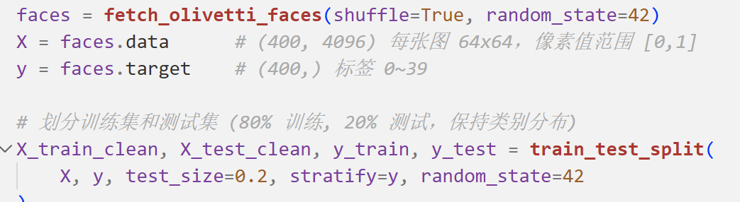
获取经典人脸数据集fetch_olivetti_faces并划分为训练集与测试集（比例为80%与20%）。
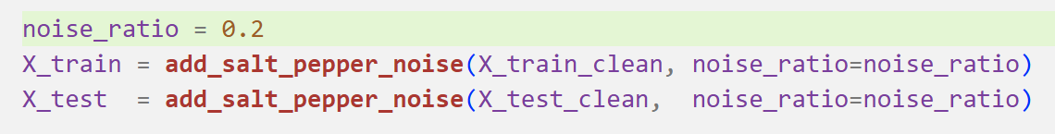
对图片数据（训练集与测试集）添加椒盐噪声（即黑点与白点），涉及参数noise_ratio为添加噪声的比例（此处表示添加20%的噪声）
3.1.2 PCA实现
PCA 通过正交变换将高维数据映射到低维，保留最大方差的方向；
代码实现步骤：中心化→协方差矩阵→特征值分解→选前 k 个特征向量→降维；
关键属性：components_（主成分）、explained_variance_（各主成分方差）

3.1.3 PRCA实现
RPCA 核心思想：PCA 对噪声敏感，RPCA 将数据分解为低秩矩阵 L（人脸的核心特征，天然低秩）和稀疏矩阵 S（椒盐噪声，稀疏）；
求解方法：ADMM（交替方向乘子法），通过迭代更新 L（奇异值阈值）、S（L1 软阈值）、对偶变量 Y；
关键输出：L_（去噪后的低秩数据）、S_（分离的噪声）。
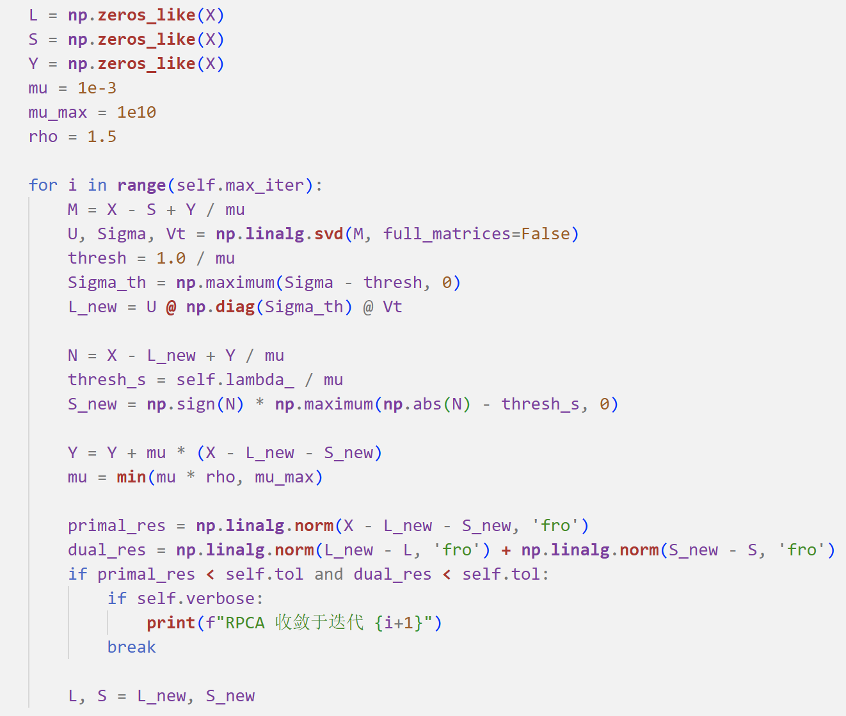

3.1.4 分类对比
此处采用knn紧邻分类器，参数设为1（简单直观，减少超参数影响），分类后分别比较含椒盐噪声的原始特征准确率，PCA 特征准确率，RPCA 低秩特征准确率。最终运行结果如下：
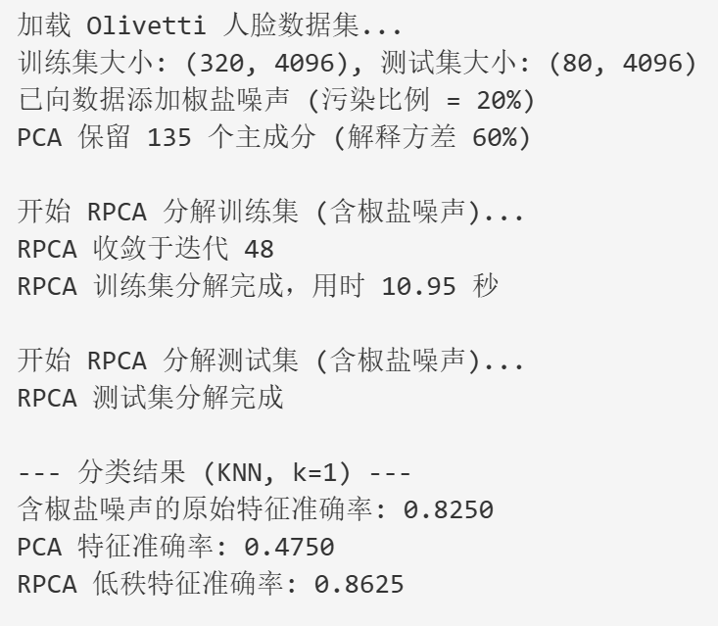
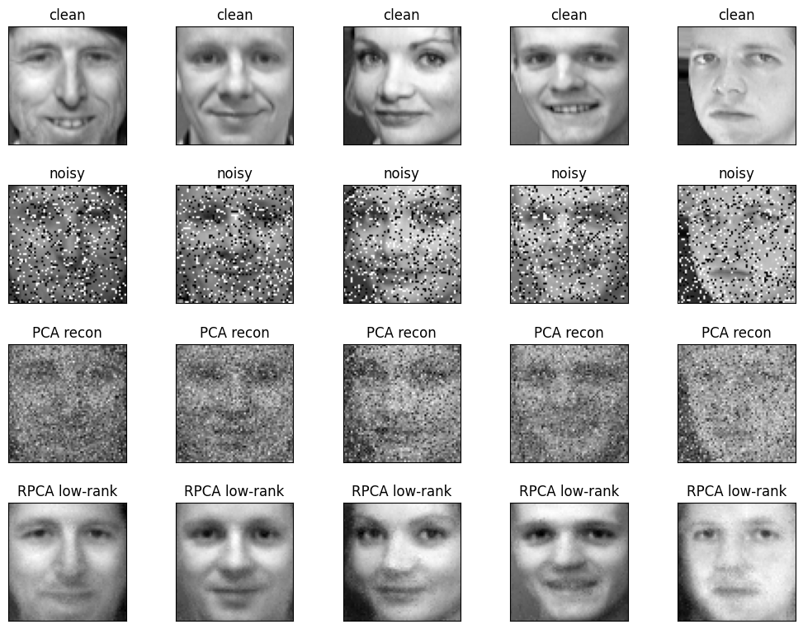
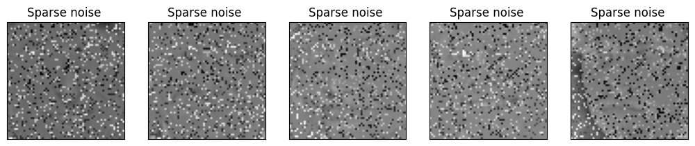

3.2 PCAnet与LRPCA
此部分沿用类似于之前的噪声数据生成方法用于实验
3.2.1 PCAnet实现
PCANet是一种无监督特征提取方法，核心是用 PCA 学习卷积滤波器，再通过特征量化、分块直方图生成最终特征。
主要包括三个核心方法：
①_extract_patches：从图像中提取固定大小的局部补丁，中心化后用于 PCA；
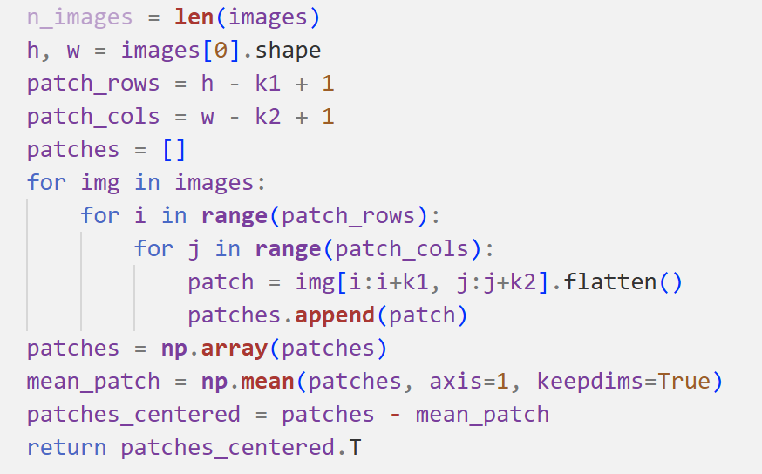
②fit：
第一层：对噪声图像的局部补丁做 PCA，取前 L1 个特征向量作为卷积滤波器；用滤波器卷积图像生成第一层特征图；
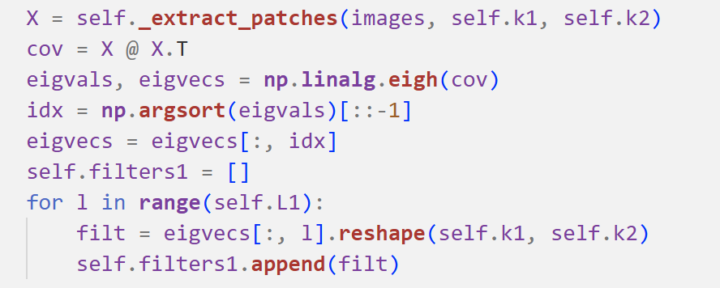
第二层：对第一层特征图的局部补丁再做 PCA，取前 L2 个特征向量作为第二层滤波器；
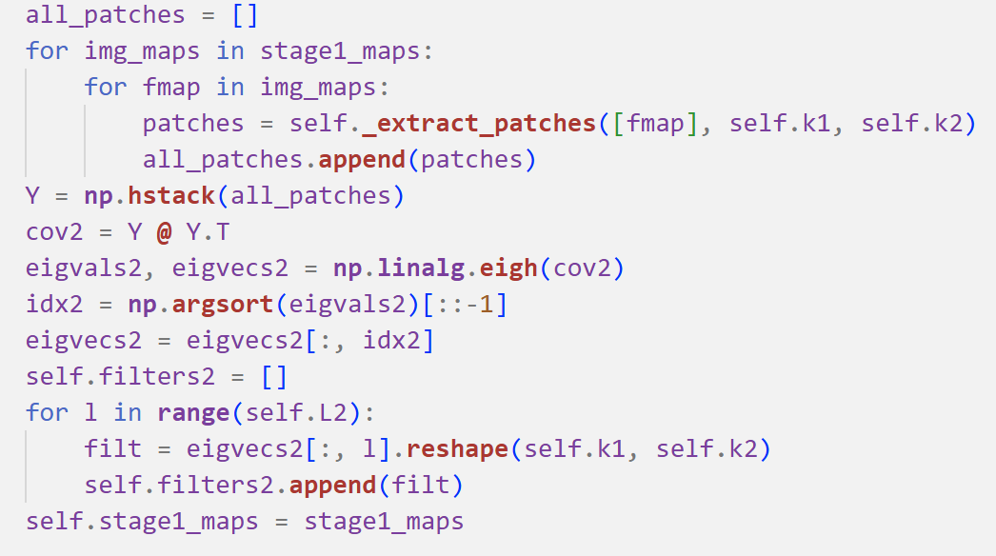
③transform：
用两层滤波器依次卷积图像，生成第二层特征图；
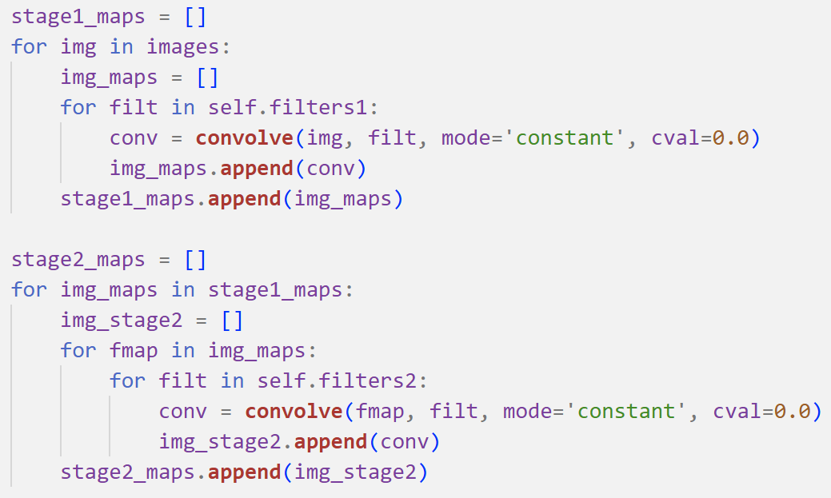

对特征图二值化、按位拼接为整数图；
对整数图分块计算直方图，拼接所有直方图作为最终特征。
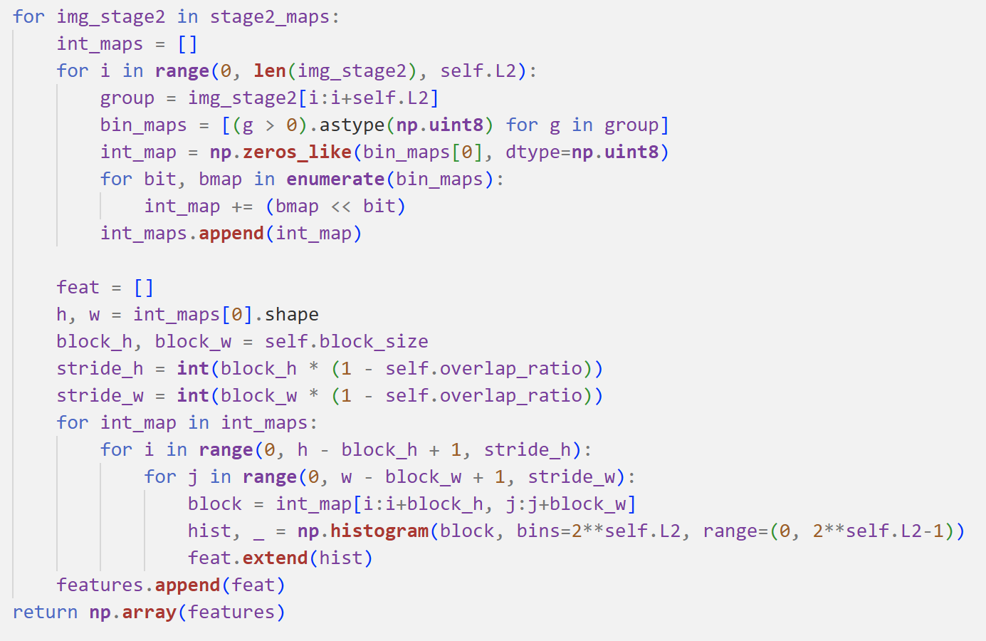
3.2.2 基于Pytorch的LRPCA实现
此处对先前的RPCA做了“可学习”改进（基于PyTorch 实现）：
核心设计：
可学习参数：eta（更新步长）、zeta_decay（噪声阈值衰减系数），通过 sigmoid 约束在 (0,1) 区间；
具体步骤如下：
①初始化：将噪声图像转置后，初始化稀疏矩阵 S（基于噪声阈值 zeta）、低秩因子 L/R（通过 SVD 截断到指定秩 r）
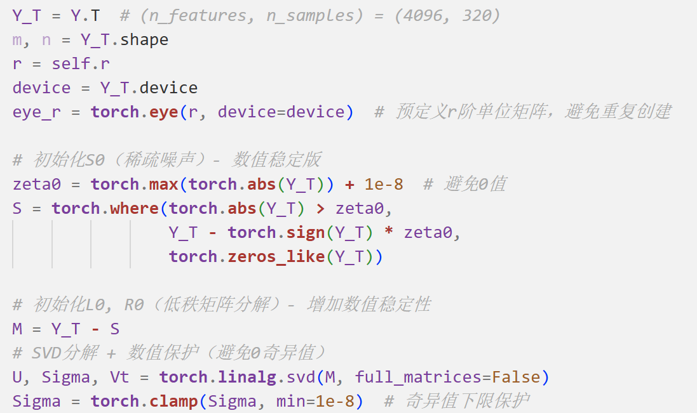
②迭代更新：
更新 S：基于当前阈值 zeta，将残差矩阵中绝对值小于 zeta 的元素置 0（保留稀疏噪声）；
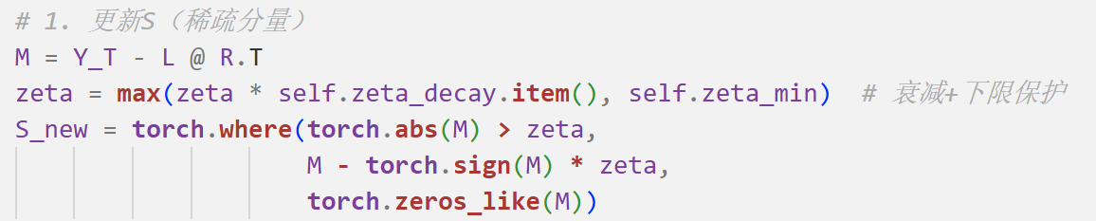
更新 L/R：通过闭式解迭代优化低秩因子，最小化重建误差；
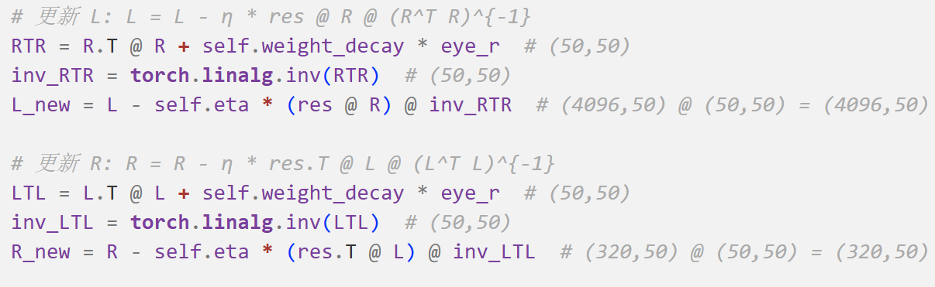
③早停：当相对误差变化小于阈值时停止迭代；
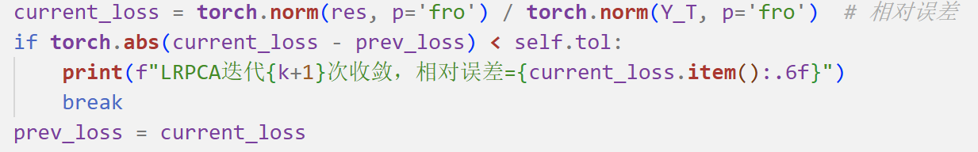
输出：重建低秩矩阵 L（去噪图像）、稀疏矩阵 S（分离的噪声），裁剪到 [0,1] 符合图像特性；
端到端训练：优化可学习参数（eta/zeta_decay），让 LRPCA 自适应学习最优分解策略；
分类：将 LRPCA 重建的低秩特征输入 KNN，对比 PCANet 的分类准确率。
最终运行结果如下：
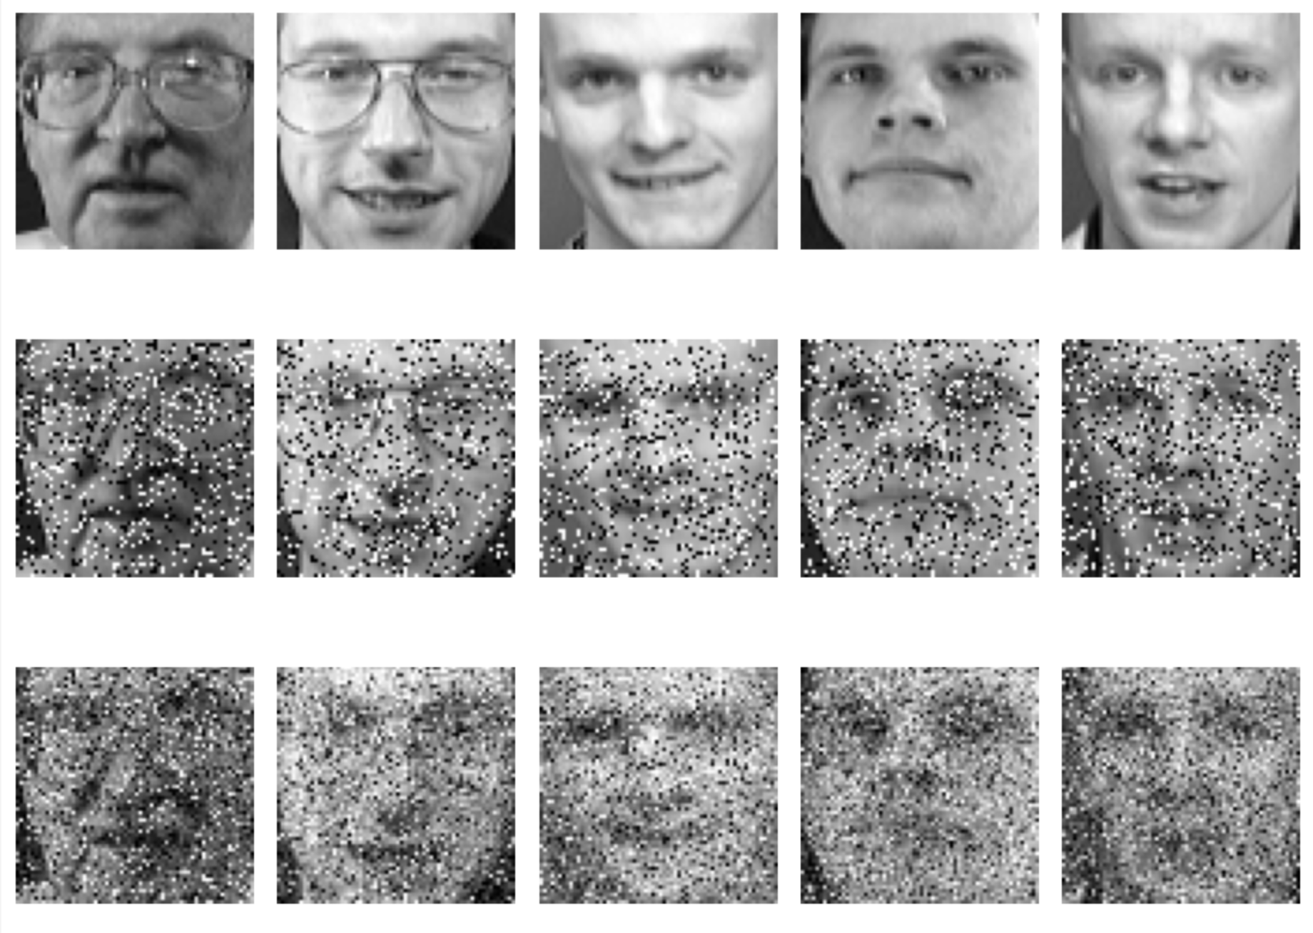
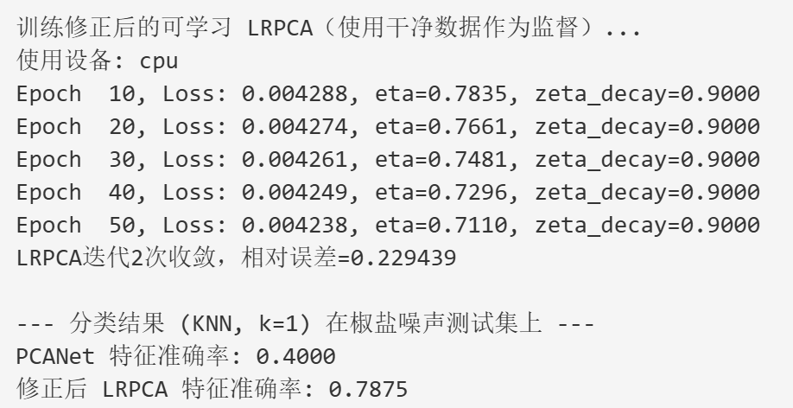
PCAnet两层滤波器如下：
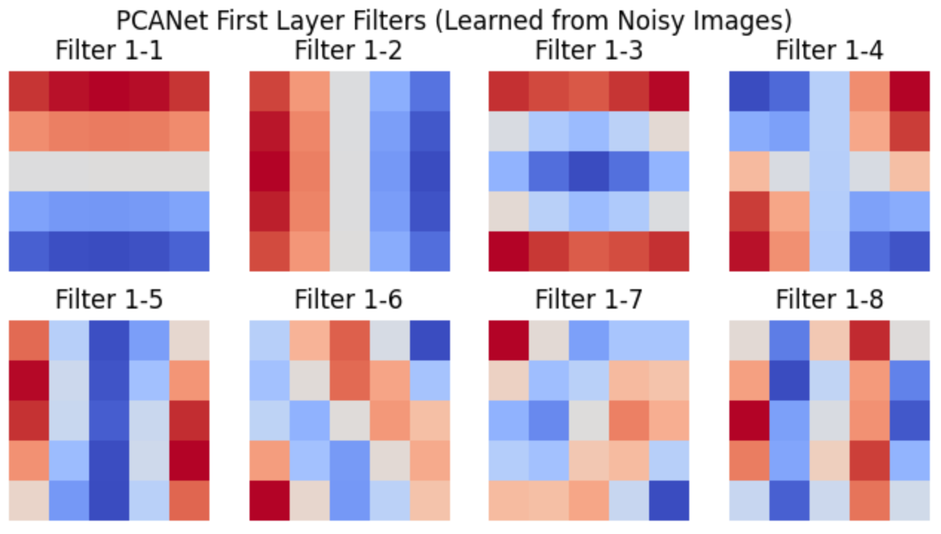
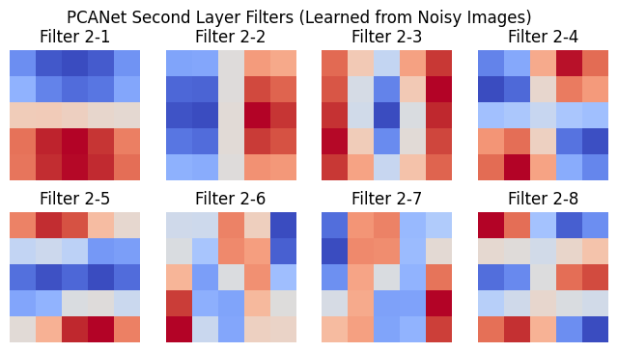

3.3 SVD实现
此处直接使用np库中的svd函数将原图像矩阵分解为左奇异矩阵，奇异值，右奇异矩阵。
在不同 k 值下重建图像并计算压缩比：
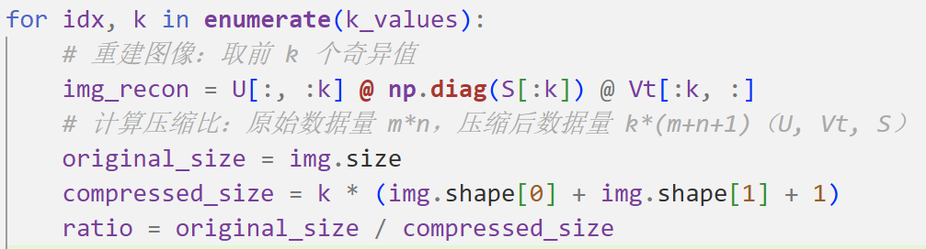
最终得到不同压缩比的重建结果如下：
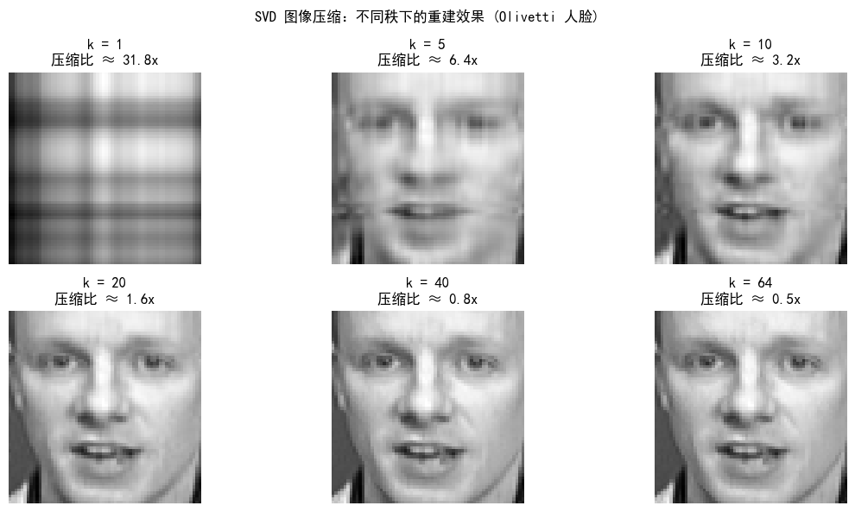
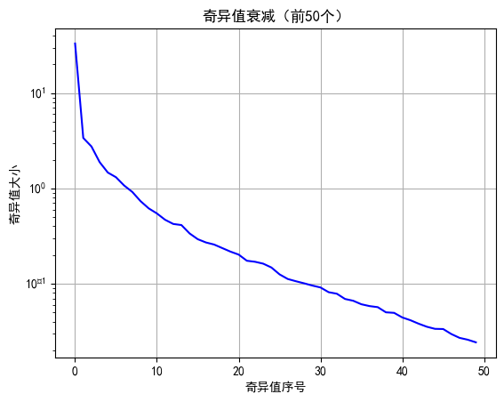

3.4 SVDnet实现
此处采用CIFAR-10数据集，对该数据集归一化并用40%数据加速训练。
3.4.1 BaselineCNN搭建（对照实验）
采用两层卷积 + 批归一化 + 池化，包含两层全连接层，没有任何正交约束。
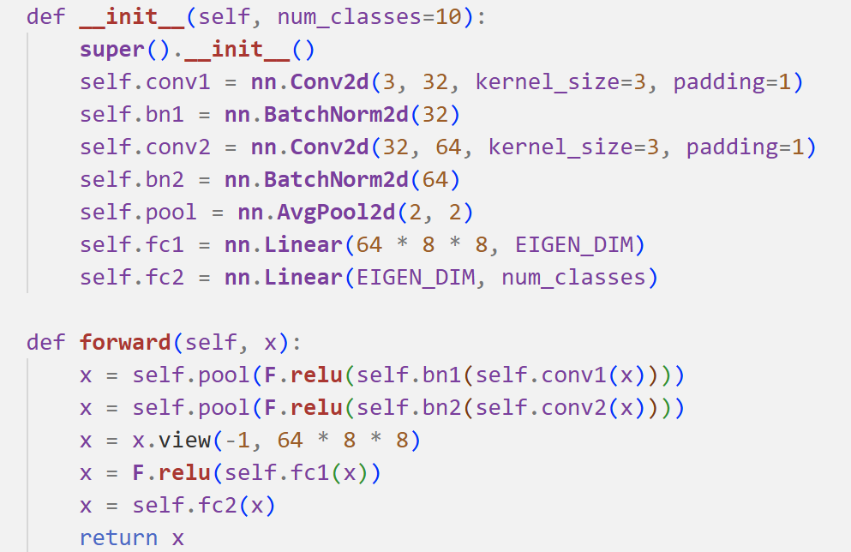

3.4.2 SVDnet搭建
SVDnet主要将CNN中间全连接层改成eigen特征层，对 eigen 层权重做SVD 正交化。
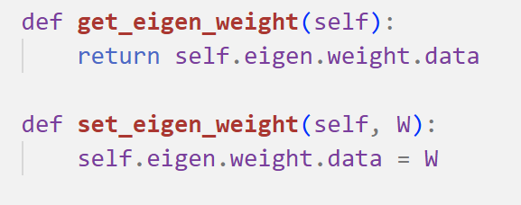

3.4.3 训练方法
①CNN使用Adam优化器，交叉熵损失函数，共训练12轮（3个阶段，每阶段4轮），每2轮输出一次测试准确率，记录训练过程中的测试准确率变化。
②SVDnet主要分为三个阶段进行训练：
阶段0：冻结eigen层，仅训练其他参数，训练4轮，记录每轮测试准确率和正交性指标。
SVD正交化：提取eigen层权重，进行奇异值分解，将正交化后的权重重新赋值给eigen层，计算正交化后的正交性指标。
阶段1（约束训练）：继续冻结eigen层，学习率减半（5e-4），训练4轮，维持正交性的同时微调模型参数。
阶段2（放松训练）：放开所有参数训练，学习率调整为2e-4，训练4轮，在保持高正交性的基础上提升模型精度，记录每轮测试准确率和正交性指标。
最终运行结果如下：
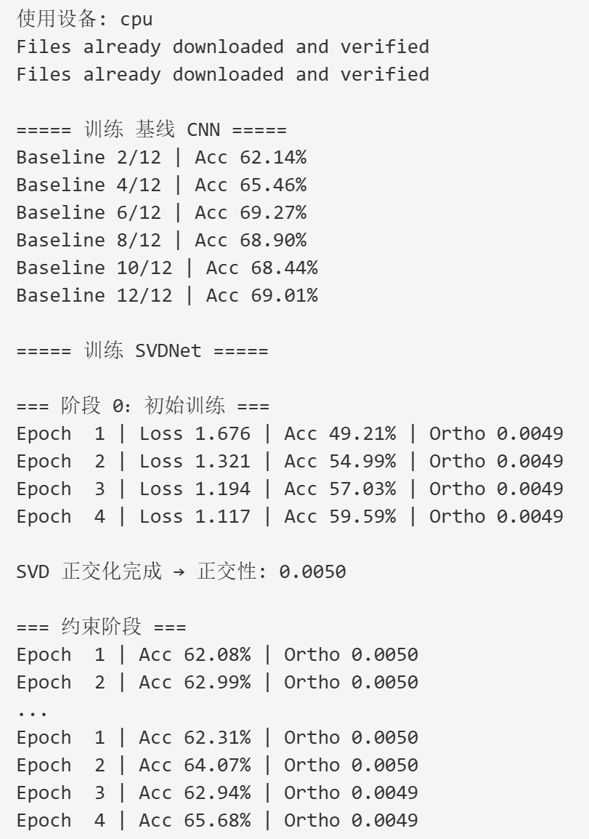
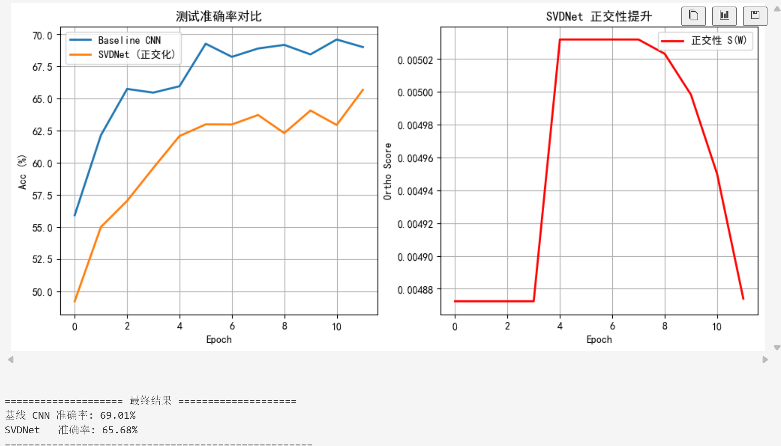
（由于使用轻薄本，参数设计存在些微限制导致结论可能存在偏差，请谅解）

- 结论
本实验围绕PCA、RPCA、SVD及其神经网络扩展方法（PCANet、LRPCA、SVDNet），以 Olivetti 人脸数据集与 CIFAR-10 数据集为载体，完成算法实现，并研读最新前沿论文，形成如下结论：
（1）PCA受椒盐噪声干扰严重，降维后分类准确率由0.8250大幅降至0.4750，而RPCA通过低秩与稀疏分解有效分离噪声，展现出了对于椒盐噪声显著的鲁棒性优势，准确率达到0.8625，可视化结果进一步证实 RPCA 重建图像成功恢复了人脸结构，稀疏分量准确捕捉了离散噪点。
（2）PCANet 在强噪声干扰下特征提取能力显著下降，性能出现明显退化；可学习 LRPCA 则展现出良好的去噪效果。PCANet 直接基于含噪图像学习 PCA 卷积滤波器，其二值化编码方式对噪声较为敏感，最终仅取得0.4000的分类准确率。可学习 LRPCA 借助监督训练实现迭代参数的自适应优化，分类准确率提升至0.7875，尽管略低于传统 RPCA，但其端到端可训练的架构，为深度网络场景下的鲁棒特征学习提供了切实可行的技术路径。
（3）SVD 图像压缩实验直观验证了奇异值的能量高度集中特性。Olivetti 人脸数据的实验结果表明，仅取前20个奇异值即可保留图像的主要结构信息；在秩 k=20 时可实现约1.6倍压缩比，重建效果与原图高度接近。同时，奇异值衰减曲线呈现快速指数下降趋势，为频域图像压缩标准提供了坚实的理论依据。
（4）（由于轻薄本性能限制引起的参数限制，此处结论与理想略有差异）在 CIFAR-10 数据集上，采用SVD正交化特征层的SVDNet模型测试准确率为65.68%，低于普通基线CNN的 69.01%。SVD 正交化操作成功执行，但受限于权重矩阵规模与正交性评价指标，模型特征层正交性提升不显著。移除特征层非线性激活函数后，模型表达能力下降，是导致 SVDNet 精度降低的主要原因。在轻量级 CNN 结构与小规模训练数据条件下，SVD正交约束未带来性能增益。
（5）相关论文有介绍加速去中心化 PCA（ADePM）—— 面向多节点分布式网络（无中心服务器），仅通过邻居通信计算全局协方差矩阵的前k主成分，首次实现可证明加速收敛，通信成本与非加速方法相当，适合联邦学习、隐私计算、分布式传感网等场景。

（学生在此实验期间一直准备一个十分重要的比赛，所以成品效果可能不高，还请老师谅解）

- 参考文献
- https://github.com/topics/principal-component-analysis-pca
- https://github.com/dlaptev/RobustPCA
- Zhengxia Zou and Zhenwei Shi, Ship Detection in Spaceborne Optical Image With SVD Networks， IEEE TRANSACTIONSONGEOSCIENCEANDREMOTESENSING,
VOL.54,NO.10,OCTOBER2016
- Yifan Sun, Liang Zheng, Weijian Deng, Shengjin Wang. SVDNet for Pedestrian Retrieval,ICCV 2017
- Aguié P, Even M, Massoulié L. Improved Analysis of the Accelerated Noisy Power Method with Applications to Decentralized PCA[J/OL]. arXiv preprint arXiv:2602.03682, 2026.

（请将报告和源代码打包发给助教存档-教务处检查）

